Regenboog Waterpark project

Introductie
Voor het kinderdagverblijf de Regenboog wordt een waterpark gebouwd. Er is een wens de waterstromen te kunnen schakelen op afstand.

Randvoorwaarden
De waterstromen worden geschakeld met solenoïdes, met de eigenschap dat ze geschakeld kunnen worden met 4.8watt op 12v (400mA per solenoïde)
Doordat het niet mogelijk is knoppen en draden in de muur te monteren moet de communicatie tussen het controlepaneel en de solenoïdes moet draadloos gebeuren.
Het controlepaneel telt 8 knoppen die ieder overeenkomen met een van de 8 solenoïdes
Daarnaast zijn er nog 2 solenoïdes die met behulp van knoppen op de ontvanger aangestuurd worden.

Transmitter

De transmitter bevat 8 knoppen en een NRF24L01 radio.
Als een van de knoppen ingedrukt en losgelaten wordt, dan wordt de gewenste staat van de solenoïde opgeslagen.
De gewenste staten van alle solenoïdes worden regelmatig gestuurd naar de ontvanger over 2.4ghz m.b.v. de radio.
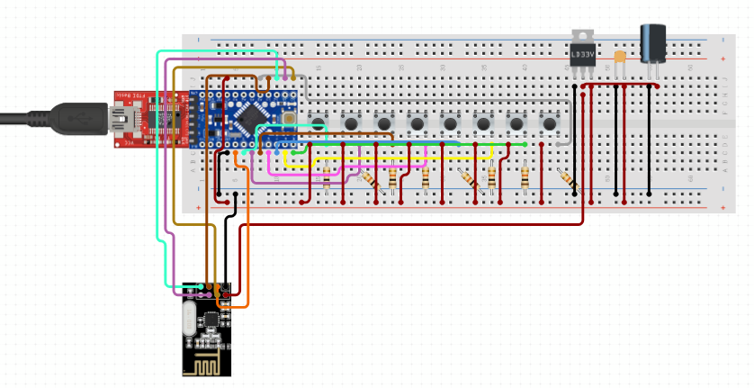

Ontvanger
De ontvanger bevat Arduino met een NRF24L01 radio en 10 MOSFETs die ieder een solenoïde aansturen.
Met de radio wordt over 2.4ghz een pakket ontvangen waar de gewenste staten van de solenoïdes in staan. Als er een verschil is met het laatste pakket, dan zal de Arduino de betreffende solenoïde in of uitschakelen.
Het aansturen van de solenoïdes gebeurt via een MOSFET, gezien de vereiste schakelstroom van 400mA hoger is dan de maximale stroom output van 40mA per pin en ook de 200mA totale stroom output van de Arduino
